KORPBORDTENNIS

2026-27

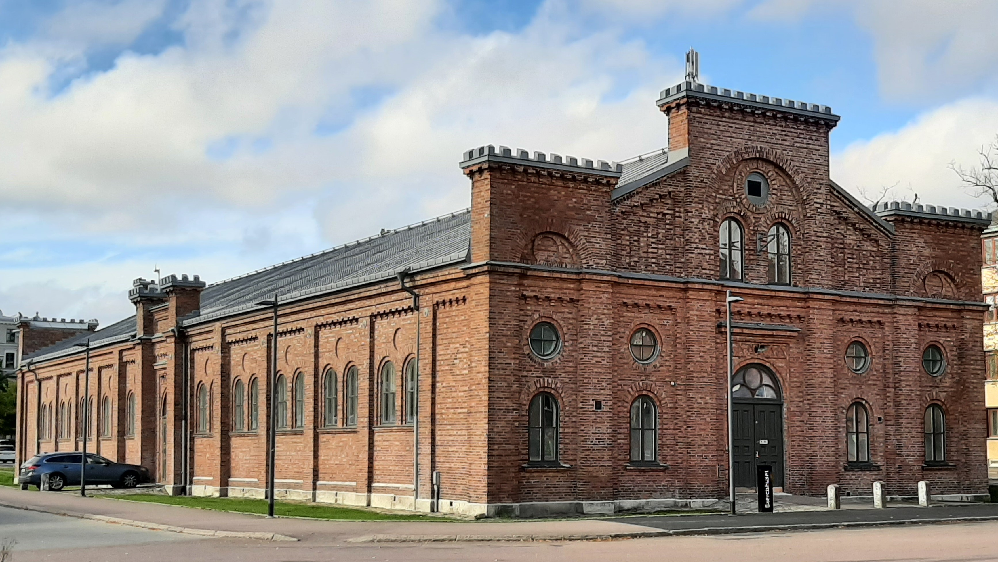

Spelas i Exercishuset på Heden

Välkomna till Korpbordtennisens seriespel och
tävlingar säsongen 2026-27!

Vi hälsar nya som gamla spelare välkomna till en ny säsong.
Korpbordtennis i Göteborg startades 1946 och har nu 80 år på nacken.
Vår ambition är att hålla korpbordtennisen levande och att öka deltagandet
i vårt seriespel. Årets spelkatalog innehåller inga uppgifter om spelprogram.
Dessa uppgifter finns på Korpens hemsida. Spelprogrammet uppdateras
kontinuerligt med resultat och nya tider för uppskjutna matcher.

Uppskjuten / Flyttad match

1. Lagledaren kontaktar motståndarlagets lagledare via telefon eller sms
senast dagen före aktuell speldag. Be alltid om bekräftelse på ert skickade
sms. Bengt Fonell informeras via sms. Ingen vill komma till hallen och få reda
på att matchen inte blir av så detta är ytterst viktigt!

2. Lagledaren ansvarar för att ny match blir bokad genom Bengt Fonell via mejl
eller sms. Det finns begränsade möjligheter att flytta matcher pga. att det är så många lag i år. Det betyder att matcher kan behöva spelas på egen bekostnad i annan lokal. Eventuellt kan det bli Walk Over. Det är bra att ha reserver i laget.

Lycka till!

Bengt Fonell fonell@hotmail.se 0723 241 672

Ansvarig Korpbordtennis Göteborg

Tävlingar/cuper säsongen 2026-27

Korpmästerskapet: lördagen 6 mars 2027 preliminärt.

Tävlingsbestämmelser och iakttagelser

§ 1 Korpbordtennisens serier och tävlingar är öppna för spelare som uppfyller Korpens stadgar enl. § 4 och § 5. Även licensierade spelare som har fyllt 30 år får spela i korpen, gäller både damer och herrar. Dispens kan beviljas för korpspelare att delta i SM, DM och CM.
Efteranmälda spelare får ej ha mer än 1749 poäng i SBTF:s ranking

§ 2 Serie tävlingar: Lag får delta i korpbordtennisens seriespel efter erlagd startavgift. Seriespelet spelas enligt 2-mannalagsystem, varje lag får till match använda 3 spelare. Laget (truppen) får innehålla hur många som helst. Laguppställning skrivs före matchstart. Endast anmälda spelare får delta i seriespelet. Efter avslutat seriespel flyttas dom två högsta lagen upp i högre klass och dom två sista lagen till en lägre klass. Styrelsen äger rätt att klassificera lagen. Poängberäkning sker enligt Svenska Bordtennisförbundets regler. Spelare som medverkat i lägre serie äger rätt att delta i lag som spelar i högre serie för samma korpklubb, åt andra håller gäller dock att spelaren får stå över nästkommande match för sitt ordinarie lag. Dock gäller inte ovanstående sedan spelarens ordinarie lag har avslutat sitt seriespel för säsongen. Efter 3 matcher i ett lag räknas man som ordinarie.

§3 Lag som lämnar W.O. 2 gånger utesluts ur serien. Eventuella protester skall vara sektionen tillhanda
senast 72 timmar efter spelad match.

§4 Korpmästerskap spelas enligt utslagsmetoden:
H-singel
D-singel
H-dubbel
D-dubbel
Singel även i åldersklasser
Rätt att deltaga har de spelare som uppfyller kraven enligt § 1 i tävlingsbestämmelserna.
Deltagare i dubbel, mixed och lag skall bestå av spelare från samma klubb/förening, Spelare i åldersklass får endast spela i sin åldersklass utöver mästerskapsklasserna. Protester se § 3.

§5 Bestämmelser för övriga tävlingar fastställs av styrelsen. Protester se § 3

Rökning inom Ex-huset är ej tillåten.
Ljud påslagen i mobiltelefon är ej tillåten.
Seriematcherna spelas tisdagar kl. 17.30 och 19.30 i Ex-huset på Heden.
Matcherna döms av spelarna själva enligt protokollet.
Matchboll skall hemmalaget erbjuda. Går att låna av funktionärerna.

Protokoll undertecknas av lagledare från bägge lagen.
Se exempel på ifyllt protokoll på nästa sida:

